Spelling Station
Make the words from the letters according to the card
(Составь слова из букв в соответствии с заданием карточки)
1 слово = 1 балл
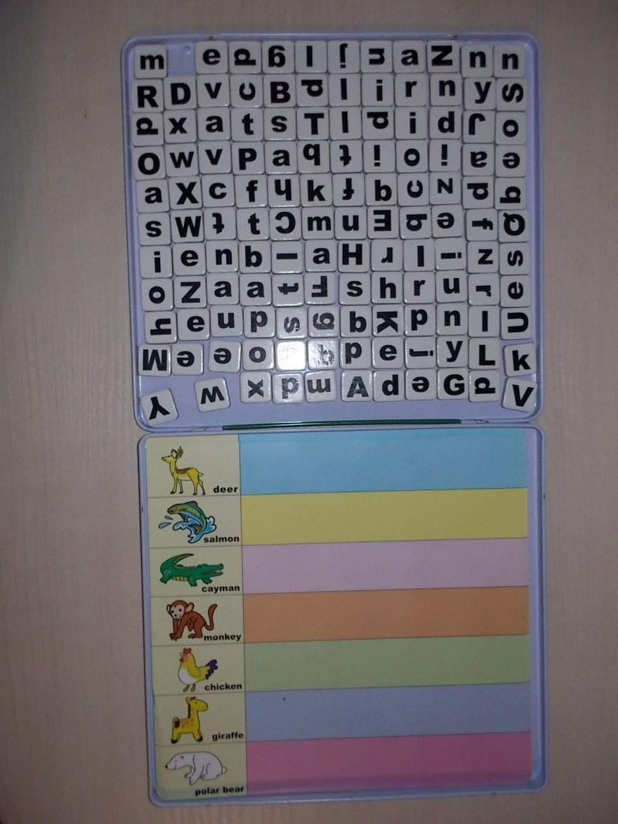

Задания для «Грамматической станции» (Grammar Station)
Do the quiz
One of these sentences is incorrect (неправильный).  1. I've got a sandwich.  2. He's got some cheese.  3. She's got any apples. | The teacher is talking to the class. What does he say?  - Sitting down children!  - Sit down children!  - Sat down children!
One of these sentences is incorrect.  1. The hamster is in the table.  2. The cat is behind the sofa.  3. The dog is under the table. | Two of these sentences are in the present simple and one isn't.  - We are at school.  - He is being naughty.  - It is hot today.
One of these sentences is incorrect.  - I've got a new blue pen.  - I've got a pen blue.  - I've got a new pen. | Two of these sentences are incorrect.  - Fatima don't like tomatoes.  - Jenny like pizza.  - We don't like olives.

Станция «Фразеологическая»
Задание. Подбери фразеологизм к его толкованию. За каждый правильно подобранный фразеологизм – 1 балл
1. Овладевать собой, успокаиваться. | Тряхнуть стариной.
2. Привлекать к себе внимание; быть особенно заметным. | С иголочки.
3. Прежде всего, в первую очередь. | Брать себя в руки.
4. Недружно, в постоянной ссоре. | Носом к носу.
5. Становиться благоразумнее, образумливаться. | Волчий аппетит.
6. Тревожить, беспокоить кого-нибудь. | Каши не сваришь.
7. Испытывать тревогу, переживать, беспокоиться о ком или о чём. | Браться за ум.
8. Совершенно безразлично, всё нипочём, ничего не действует. | Мёртвым сном.
9. Помогать в трудную минуту, выручать. | В один голос.
10. Временно, незаконно. | Щекотливый вопрос.
11. Поступать так, как прежде, в молодости. | Ни на шаг.
12. Перестать беспокоить, тревожить кого-либо. | Откуда ни возьмись.
13. Притворяться, прикидываться, не быть самим собой. | Море по колено.
14. Очень близко, рядом. | Бросаться в глаза кому-либо.
15. Постепенно, неуклонно, последовательно. | Играть роль.
16. Добиваться хорошего положения в жизни, в обществе. | Как снег на голову.
17. Прийти в состояние крайнего раздражения. | Не давать покоя.
18. Усиленно думать над трудным вопросом. | Держать язык за зубами.
19. Всё хорошо, всё в порядке (об успешном завершении дела). | Упустить из виду.
20. Иногда, не часто. | Не сегодня – завтра.
21. Вдоволь, без ограничения. | Хоть отбавляй.
22. Нисколько, ничуть (не продвинуться, не отступить). | Как с гуся вода.
23. Моментально, вдруг появился, показался. | Во все лопатки, во весь дух.
24. Самым серьёзным образом. | В первую голову.
25. Осмеять, сделать предметом насмешки | Шаг за шагом.
26. Пропадает всякое желание, охота что-либо делать. | Битком набито.
27. Небрежно, кое-как. | Поднять на смех.
28. Очень быстро, стремительно бежать, мчаться. | Сколько душе угодно.
29. Все вместе, одновременно говорить, отвечать и т.д. | Время от времени.
30. Наспех, быстро, торопливо. | Как кошка с собакой.
31. Внезапно, неожиданно (появляться, приезжать). | Болеть душой.
32. Некстати, невпопад. | Зарубить себе на носу.
33. Забыть о чём-нибудь, оставить без внимания. | Спустя рукава.
34. Очень сильный аппетит. | Руки опустились.
35. Очень крепко (уснуть). | Не на шутку.
36. Окончательно, решительно, бесповоротно. | Дело в шляпе.
37. Очень тесно, очень много людей, каких-либо предметов. | Протянуть руку помощи.
38. Близко, вплотную друг с другом. | Ломать голову.
39. Очень скоро, на днях. | Оставить в покое.
40. Внезапно, неожиданно, неизвестно откуда (появиться). | На скорую руку.
41. Слишком много. | Раз и навсегда.
42. Бесконечное повторение одного и того же. | Выходить в люди.
43. Хорошенько запомнить. | На птичьих правах.
44. Не говорить ничего лишнего, молчать, когда нужно. | В нескольких шагах.
45. Всё нипочём, ничего не страшно  (с насмешкой). | Тут как тут.
46. Вопрос, требующий для своего решения большой осмотрительности, такта. | Ни к селу, ни к городу.
47. Не сговоришься, не договоришься, никакого дела не сделаешь с кем-либо. | Выйти из себя.
48. Совсем, совершенно новый, только что изготовленный. | Сказка про белого бычка.

Правильные ответы:
За каждый правильно подобранный фразеологизм – 1 балл.
1. Овладевать собой, успокаиваться.  раздражения. | 1. Брать себя в руки.
2. Привлекать к себе внимание; быть особенно заметным. | 2. Бросаться в глаза кому-либо.
3. Прежде всего, в первую очередь. | 3. В первую голову.
4. Недружно, в постоянной ссоре. | 4. Как кошка с собакой.
5. Становиться благоразумнее, образумливаться. | 5. Браться за ум.
6. Тревожить, беспокоить кого-нибудь. | 6. Не давать покоя.
7. Испытывать тревогу, переживать, беспокоиться о ком или о чём. | 7. Болеть душой.
8. Совершенно безразлично, всё нипочём, ничего не действует. | 8. Как с гуся вода.
9. Помогать в трудную минуту, выручать. | 9. Протянуть руку помощи.
10. Временно, незаконно. | 10. На птичьих правах.
11. Поступать так, как прежде, в молодости. | 11. Тряхнуть стариной.
12. Перестать беспокоить, тревожить кого-либо. | 12. Оставить в покое.
13. Притворяться, прикидываться, не быть самим собой. | 13. Играть роль.
14. Очень близко, рядом. | 14. В нескольких шагах.
15. Постепенно, неуклонно, последовательно. | 15. Шаг за шагом.
16. Добиваться хорошего положения в жизни, в обществе. | 16. Выходить в люди.
17. Прийти в состояние крайнего раздражения. | 17. Выйти из себя.
18. Усиленно думать над трудным вопросом. | 18. Ломать голову.
19. Всё хорошо, всё в порядке (об успешном завершении дела). | 19. Дело в шляпе.
20. Иногда, не часто. | 20. Время от времени.
21. Вдоволь, без ограничения. | 21. Сколько душе угодно.
22. Нисколько, ничуть (не продвинуться, не отступить). | 22. Ни на шаг.
23. Моментально, вдруг появился, показался. | 23. Тут как тут.
24. Самым серьёзным образом. | 24. Не на шутку.
25. Осмеять, сделать предметом насмешки. | 25. Поднять на смех.
26. Пропадает всякое желание, охота что-либо делать. | 26. Руки опустились.
27. Небрежно, кое-как. | 27. Спустя рукава.
28. Очень быстро, стремительно бежать, мчаться. | 28. Во все лопатки, во весь дух.
29. Все вместе, одновременно говорить, отвечать и т.д. | 29. В один глосс.
30. Наспех, быстро, торопливо. | 30. На скорую руку.
31. Внезапно, неожиданно (появляться, приезжать). | 31. Как снег на голову.
32. Некстати, невпопад. | 32. Ни к селу, ни к городу.
33. Забыть о чём-нибудь, оставить без внимания. | 33. Упустить из виду.
34. Очень сильный аппетит. | 34. Волчий аппетит.
35. Очень крепко (уснуть). | 35. Мёртвым сном.
36. Окончательно, решительно, бесповоротно. | 36. Раз и навсегда.
37. Очень тесно, очень много людей, каких-либо предметов. | 37. Битком набито.
38. Близко, вплотную друг с другом. | 38. Носом к носу.
39. Очень скоро, на днях. | 39. Не сегодня – завтра.
40. Внезапно, неожиданно, неизвестно откуда (появиться). | 40. Откуда ни возьмись.
41. Слишком много. | 41. Хоть отбавляй.
42. Бесконечное повторение одного и того же. | 42. Сказка про белого бычка.
43. Хорошенько запомнить. | 43. Зарубить себе на носу.
44. Не говорить ничего лишнего, молчать, когда нужно. | 44. Держать язык за зубами.
45. Всё нипочём, ничего не страшно (с насмешкой). | 45. Море по колено.
46. Вопрос, требующий для своего решения большой осмотрительности, такта. | 46. Щекотливый вопрос.
47. Не сговоришься, не договоришься, никакого дела не сделаешь с кем-либо. | 47. Каши не сваришь.
48. Совсем, совершенно новый, только что изготовленный. | 48. С иголочки.

Space Race task
Find the words with the sound [au]
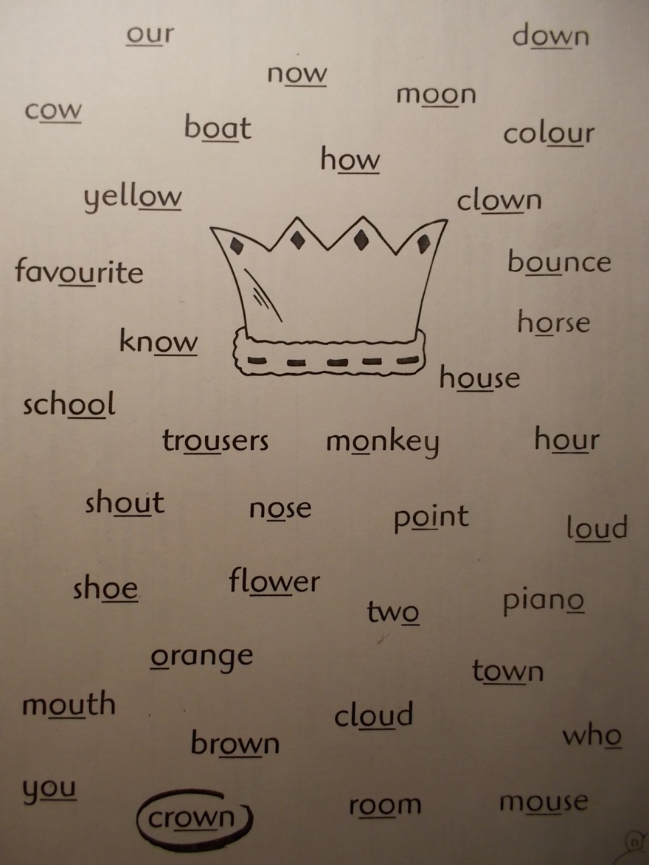
The key:
- Now
- Cow
- Down
- How
- Clown
- Bounce
- House
- Trousers
- Shout
- Loud
- Flower
- Town
- Cloud
- Mouse
- Mouth
- Brown
- Crown
Максимум 17 баллов
1 правильный ответ = 1 балл

Задания для станции «Порядок слов в предложении» (Word Order Station)
It’s a boy’s letter to Santa Claus but something has happened to it. Put the sheets of paper into the correct order.
(Текст разрезан на отдельные словосочетания)
- Dear Santa, how are
you?

- I hope you are well.

- For Christmas I
would like
some toys, please.

- I’d also like
some chocolates and
some books.

- I have been
very good all year.

- I always clean
my teeth.

- I often help
my family at home.

- I walk the dog
every day.

- I’m a perfect
student at school.

- Thank you and
best wishes.
Максимум 10 баллов. 1 правильно составленное предложение = 1 балл

Таблица Лингвистический марафон

№ | Кабинет  (Room) | Станции (Stations) | Баллы  (Scores) | Роспись  (Sign)
1 | 27 | Word Order Station
2 | 38 | Space Race
3 | 20 | Grammar Station
4 | 18 | Phraseological Station
5 | 19 | Spelling Station
Итого
(Total)

